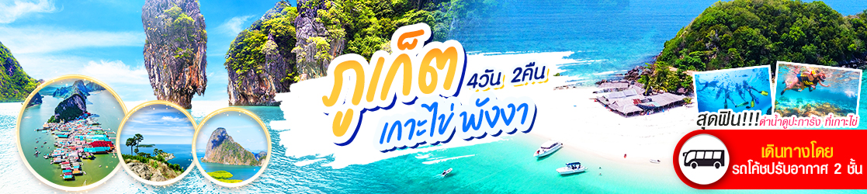

**PKBS02** ภูเก็ต เกาะไข่ พังงา 4วัน2คืน

เดินทางโดยรถโค้ชปรับอากาศ

เดินทางมีนาคม วันหยุดจักรี วันหยุดสงกรานต์ และวันหยุดแรงงาน 2565 พักภูเก็ต 2คืน ราคาเริ่ม 3,999 บาท

**วันที่1 จุดนัดพบปั๊ม Shell แม็คโครแจ้งวัฒนะ -** **ออกเดินทางสู่จังหวัดพังงา**

**17.00น.** พร้อมกันที่จุดนัดหมาย ปั๊ม Shell แม็คโครแจ้งวัฒนะ เจ้าหน้าที่บริษัทฯให้การต้อนรับมีการพ่นยาฆ่าเชื้อในรถ เช็คอุณหภูมิร่างกาย และมีบริการแจกหน้ากากอนามัยและเจลแอลกอฮอล์ท่านละ 1 ชุด **พร้อมออกเดินทางสู่ จังหวัดพังงา** (ใช้เวลาเดินทางประมาณ 11 ชั่วโมง) อิสระให้ทุกท่านพักผ่อนบนรถตามอัธยาศัย

**วันที่2 พังงา-ท่าเรือสุระกุล**(ท่าเรือกระโสม)**หรือท่าด่านศุลกากร-ล่องเรือเที่ยวอ่าวพังงา-ถ้ำลอด-เขาพิงกัน-เขาตาปู**เกาะเจมส์บอนด์**-เกาะปันหยี-เสม็ดนางชี-ภูเก็ต-แหลมพรหมเทพ**

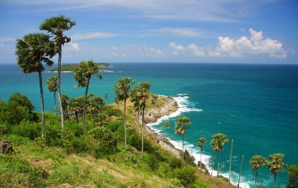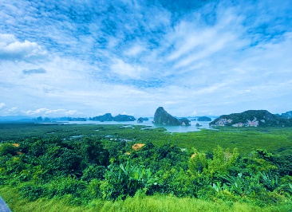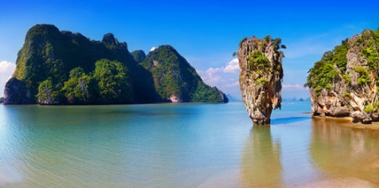**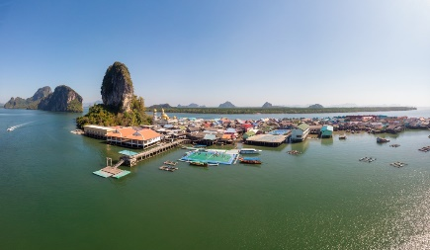เช้า** ⮊เดินทางถึง จังหวัดพังงา แวะให้ท่านทำธุระส่วนตัวให้เรียบร้อย **บริการอาหารเช้า** (**มื้อที่ 1**) ⮊ เดินทางสู่ ท่าเรือสุระกุล (ท่าเรือกระโสม) หรือท่าเรือด่านศุลกากร นำท่านล่องเรือเที่ยวอุทยานแห่งชาติอ่าวพังงา ชมทิวทัศน์ของอ่าวพังงาที่จะทำท่านตื่นตาตื่นใจไปกับหน้าผาหินและเกาะที่มีรูปร่างแปลกตา ⮊นั่งเรือผ่านไปยัง ถ้ำลอด เป็นภูเขาลักษณะเกาะทะลุ เป็นถ้ำทะเลที่กำเนิดจากแรงกัดเซาะของคลื่น มีหินงอกหินย้อยบนเพดานถ้ำที่สวยงาม ⮊เขาตาปู เขาพิงกัน อยู่ในพื้นที่เดียวกัน ถ่ายภาพเช็คอินรูปสวยๆ

**เที่ยง บริการอาหารกลางวัน** (**มื้อที่ 2**)⮊เกาะปันหยี หรือบ้านกลางน้ำ มีทั้งโรงเรียน อนามัย มัสยิด ร้านค้า ร้านอาหาร และร้านขายของที่ระลึกมากมาย **ความ Unseen บนเกาะปันหยี คือ สนามฟุตบอลลอยน้ำ** **แห่งเดียวในประเทศไทย** นำท่านกลับสู่ท่าเรือ ⮊จุดชมวิวเสม็ดนางชี เป็นจุดชมวิวที่สวยที่สุดจุดหนึ่งสามารถมองเห็นทัศนียภาพของอ่าวพังงาได้อย่างสวยงาม ทัวร์นำท่านชมวิวจุดชมเสม็ดนางชีบูติค ⮊เดินทางสู่จังหวัดภูเก็ต ⮊แหลมพรหมเทพ ชมพระอาทิตย์ตกดินยามเย็น

เย็น **บริการอาหารเย็น** (**มื้อที่ 3**) นำท่านเข้าสู่ที่พักแรม **ที่พัก: Twin Hotel หรือระดับเทียบเท่ากัน**

**วันที่3 Speed Boat เที่ยวเกาะไข่ ดำน้ำ เล่นน้ำ ชมฝูงปลา-ย่านเมืองเก่าPhuket old town-ตลาดชิลล์วา**

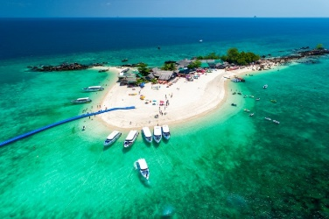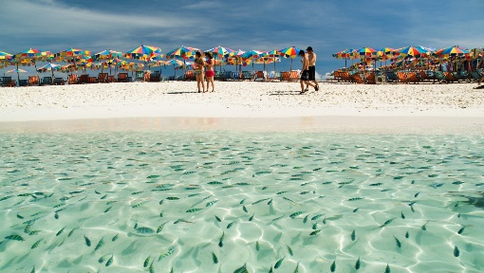**เช้า บริการอาหารเช้า** (**มื้อที่ 4**) นำท่านออกเดินทางสู่ ท่าเรือเพื่อนั่งเรือ Speed boat เที่ยวเกาะไข่ดำน้ำเกาะไข่

**10.00น.** เดินทางถึงท่าเรือ ทำการเช็คอินและรับอุปกรณ์ดำน้ำ มีบริการเครื่องดื่ม ชา กาแฟ อาหารว่าง พร้อมฟังบรรยายรายละเอียดโปรแกรมจากมัคคุเทศก์

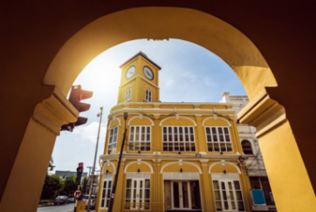**10.30 น.**ออกเดินทางสู่เกาะไข่นอกโดยเรือสปีดโบ๊ท เป็นเกาะที่มีน้ำทะเลสีใส และหาดทรายสีขาวสะอาด ทำกิจกรรมดำน้ำตื้นชมปะการัง และชมฝูงปลาที่สวยงาม

**12.00 น.**ออกเดินทางสู่เกาะไข่ใน สนุกสนานกับกิจกรรมดำน้ำตื้นชมปะการัง และว่ายน้ำกับฝูงปลาที่สวยงาม บริการอาหารกลางวัน (บริการแบบข้าวกล่อง) (มื้อที่ 5)

**14.00 น.**ออกเดินทางจากเกาะไข่ใน มุ่งหน้ากลับสู่ท่าเรือ สมควรแก่เวลานำท่านกลับเข้าที่พักแรม พักผ่อนตามอัธยาศัย

หมายเหตุสำคัญ:โปรแกรมอาจสลับปรับเปลี่ยนหรือจะแตกต่างกันจากรายละเอียดทัวร์ ขึ้นอยู่กับสภาพของอากาศและสภาพของกระแสน้ำ โดยคำนึงถึงความปลอดภัยของลูกค้าเป็นหลัก

**เย็น** ⮊ถ่ายรูปเช็คอินสวยๆที่ Phuket old town ย่านเมืองเก่าภูเก็ต สุดคลาสสิค ชมตึกชิโนโปตุกีส หลากหลายสีสัน ชมอาคารบ้านเรือน ตึกสวยๆ ⮊ตลาดนัดชิลล์วา ตลาดกลางคืนตกแต่งสถานที่สวยงาม อิสระอาหารเย็นตามอัธยาศัย สมควรแก่เวลานำท่านเดินทางเข้าสู่ที่พักแรม**ที่พัก: Twin Hotel หรือระดับเทียบเท่ากัน**

**วันที่4 วัดฉลอง หลวงพ่อแช่ม-ร้านของฝากคุณแม่จู้-สุราษฎร์ธานี-จุดชมวิวเขื่อนรัชชประภา-กรุงเทพฯ**

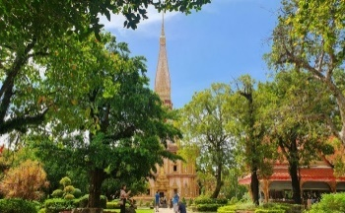**เช้า บริการอาหารเช้า** (**มื้อที่ 6**) ⮊วัดฉลอง หรือ วัดไชยธาราราม เป็นวัดคู่บ้านคู่เมืองของจังหวัดภูเก็ต นมัสการ หลวงพ่อแช่มและหลวงพ่อช่วงเพื่อเป็นสิริมงคล ⮊แวะซื้อของฝาก ร้านคุณแม่จู้ ของฝากเมืองภูเก็ต⮊เดินทางผ่านจังหวัดสุราษฎร์ธานี ⮊แวะถ่ายรูป เขื่อนรัชชประภา ชื่อเรียกเดิมเขื่อนเชี่ยวหลาน มีความโดดเด่นเลื่องชื่อในเรื่องของบรรยากาศอันงดงามของทะเลสาบกว้างใหญ่

**เที่ยง** บริการอาหารกลางวัน (มื้อที่ 7) เดินทางต่อกลับกรุงเทพฯ (ใช้เวลาเดินทางประมาณ 10 ชั่วโมง) ถึงจุดหมายโดยสวัสดิภาพ

**หมายเหตุสำคัญ: ผู้เดินทางเข้าจังหวัดภูเก็ตจะต้องแสดงเอกสาร**อย่างใดอย่างหนึ่ง **ณ จุดเช็กอินต้นทางและจังหวัดปลายทาง   
✓ ต้องเป็นผู้ที่ได้รับวัคซีนป้องกันโควิด-19 ดังต่อไปนี้**Sinovac 2เข็ม / Sinopharm 2เข็ม / AstraZeneca 2เข็ม/ จอห์นสัน แอนด์ จอห์นสัน 1เข็ม(ไม่น้อยกว่า 14 วัน) /Moderna 2เข็ม /ไฟเซอร์2เข็ม/สปุตนิก วี2เข็ม/วัคซีนไขว้อื่นๆ ครบ2เข็ม

**หรือ✓ แสดงเอกสารผลตรวจหาเชื้อโควิด-19**โดยวิธี RT-PCR หรือ Antigen Test kit (ATK)จากโรงพยาบาลหรือแล็บที่รับรอง ไม่เกิน7วันก่อนเดินทาง

*ผู้มีอายุตั้งแต่6-18ปีและอยู่นอกเหนือเงื่อนไขการได้รับวัคซีน ต้องแสดงผลตรวจโควิด

*ผู้ที่มีอายุต่ำกว่า6ปีเดินทางพร้อมผู้ปกครองหรือผู้ดูแลได้รับการยกเว้นการแสดงเอกสารต่างๆตามเงื่อนไข

มาตรการเข้าจังหวัดอาจมีเปลี่ยนแปลงตามประกาศของรัฐบาลหรือจังหวัดนั้นๆ

|  |  |  |  |  |
| --- | --- | --- | --- | --- |
| **วันเดินทาง** | **ราคาผู้ใหญ่** | **ราคาเด็ก 2-6 ปี**  **ไม่เสริมเตียง** | **พักเดี่ยว/เดินทางท่านเดียว เพิ่ม** | **ที่นั่ง/กรุ๊ป** |
| 4-7 มีนาคม 2565 | 3,999 | ไม่มีราคาเด็ก | 1,500 | 34 |
| 25-28 มีนาคม 2565 | 3,999 | 1,500 | 34 |
| 5-8 เมษายน 2565 | 4,999 | 1,500 | 34 |
| 13-16 เมษายน 2565 | 4,999 | 1,500 | 34 |
| 29เมษายน-2พฤษภาคม 2565 | 4,999 | 1,500 | 34 |

รายการทัวร์สามารถสลับเปลี่ยนแปลงได้ในวันนั้นๆตามความเหมาะสม เนื่องจากสภาวะอากาศ, สายการบินการจราจร, การเดินทางช่วงเทศกาลหรือวันหยุดต่างๆหรือการเกิดโรคระบาด เป็นต้น

**มาตรการดูแลป้องกันการติดเชื้อโควิด-19 ของเรา**

* ตรวจวัดอุณหภูมิก่อนเดินทาง
* ฉีดพ่นฆ่าเชื้อภายในยานพาหนะ และภายในห้องพัก
* โต๊ะอาหาร มีการจัดที่นั่งแบบเว้นระยะห่าง ใช้ช้อนกลาง (Social Distancing)
* ปฏิบัติตามกฎระเบียบของทางภาครัฐเพื่อป้องกันและยับยั้งการแพร่ระบาดของโควิด-19

**เงื่อนไขการจอง**

**เอกสารที่ประกอบการเดินทาง**

สำเนาบัตรประชาชน ** กรุณาส่งพร้อมพร้อมหลักฐานการโอนเงินมัดจำ **

เอกสารรับรองการได้รับวัคซีนป้องกันโรคโควิด-19 หรือ ใบรับรองผลการตรวจโควิด-19

**อัตราบริการนี้รวม**

* ค่ารถโค้ชปรับอากาศ
* ค่าบริการคนขับรถ และค่าน้ำมัน
* ค่าที่พัก 2คืน พักห้องละ2-3ท่าน ตามโรงแรมที่ระบุไว้ในรายการหรือเทียบเท่า

กรณีห้องพักคู่แบบ TWN เต็ม หรือไม่มี ทางบริษัทขอปรับพักแบบเตียงเดี่ยว DBL แทนโดยมิต้องแจ้งให้ทราบล่วงหน้า หรือ กรณีระบุพักห้อง DBL มาแล้วห้องเต็มหรือไม่มีขอปรับพัก TWN แทน กรณีห้องพัก 3 ท่าน TRP อาจเป็น เตียงเสริม หรือฟูกที่นอนเสริมขึ้นอยู่กับแบบที่พักของโรงแรมนั้นๆ

* ค่าอาหารตามที่ระบุในโปรแกรม ค่าเข้าชม ตามที่ระบุไว้ในรายการทัวร์ข้างต้น
* ค่าธรรมเนียมเข้าชมตามรายการที่ระบุสำหรับนักท่องเที่ยวไทย
* ภาษีมูลค่าเพิ่ม 7%
* เจ้าหน้าที่บริษัทฯ คอยอำนวยความสะดวกตลอดการเดินทาง
* ค่าประกันอุบัติเหตุตามกรมธรรม์วงเงิน 1,000,000 บาท ค่ารักษาพยาบาล ตามเงื่อนไขของบริษัทฯประกันภัยที่บริษัททำไว้ (ไม่ครอบคลุมถึงสุขภาพ การเจ็บไข้ได้ป่วย) ทั้งนี้ย่อมอยู่ในข้อจำกัดที่มีการตกลงไว้กับบริษัทประกันชีวิต ทุกกรณี ต้องมีใบเสร็จและเอกสารรับรองทางการแพทย์ จากหน่วยงานที่เกี่ยวข้อง

**อัตรานี้ไม่รวม**

* + ค่ามินิบาร์ในห้องพัก และค่าใช้จ่ายส่วนตัว เช่น ค่าโทรศัพท์ ค่าซักรีด เป็นต้น
  + ค่าใช้จ่ายและค่าอาหารที่นอกเหนือจากรายการที่ระบุ
  + ค่าประกันภัยธรรมชาติ และประกันชีวิตส่วนตัว และประกันสุขภาพ
  + ค่าอาหารสำหรับท่านที่ทานเจ มังสวิรัติ และหรืออาหารสำหรับมุสลิม
* **ค่าทิปไกด์ ท่านละ 300 บาท**
* **ชาวต่างชาติ ชำระเพิ่มท่านละ 800 บาท**

**เงื่อนไขการจอง**

มัดจำท่านละ 2,000 บาท/ท่าน และชำระเงินค่าทัวร์ส่วนที่เหลือก่อนวันเดินทางอย่างน้อย 20 วัน

(การไม่ชำระเงินค่ามัดจำ หรือชำระไม่ครบ หรือเช็คธนาคารถูกระงับการจ่ายไม่ว่าด้วยสาเหตุใด ผู้จัดมีสิทธิยกเลิกการจองหรือยกเลิกการเดินทาง)

**เงื่อนไขการยกเลิกและคืนค่าทัวร์**

* + ยกเลิกก่อนการเดินทางตั้งแต่ 30 วันขึ้นไป คืนเงินค่าทัวร์โดยหักค่าใช้จ่ายที่เกิดขึ้นจริง
  + ยกเลิกก่อนการเดินทาง 15-29 วัน ยึดเงิน 50% จากยอดที่ลูกค้าชำระมา และเก็บค่าใช้จ่ายที่เกิดขึ้นจริง(ถ้ามี)
  + ยกเลิกก่อนการเดินทางน้อยกว่า 15วัน ขอสงวนสิทธิ์ยึดเงินเต็มจำนวน

*กรณีมีเหตุยกเลิกทัวร์ โดยไม่ใช่ความผิดของบริษัททัวร์ คืนเงินค่าทัวร์โดยหักค่าใช้จ่ายที่เกิดขึ้นจริง(ถ้ามี)

*ค่าใช้จ่ายที่เกิดขึ้นจริง เช่น ค่ามัดจำตั๋วเครื่องบิน โรงแรม และค่าใช้จ่ายจำเป็นอื่นๆ

**หมายเหตุ**

* กรุ๊ปคอนเฟิร์มเดินทางจะต้องมีผู้เดินทางขั้นต่ำ 25 ท่าน
* บริษัทฯ มีสิทธิ์ที่จะเปลี่ยนแปลงรายละเอียดบางประการในทัวร์นี้ เมื่อเกิดเหตุสุดวิสัยไม่อาจแก้ไขได้
* บริษัทฯ ไม่รับผิดชอบค่าเสียหายในเหตุการณ์ที่เกิดจากยานพาหนะ การยกเลิกเที่ยวบิน การล่าช้าของสายการบิน ภัยธรรมชาติ การเมือง จราจล ประท้วง คำสั่งของเจ้าหน้าที่รัฐ และอื่นๆ ที่อยู่นอเหนือ
* การควบคุมของทางบริษัท หรือค่าใช่จ่ายเพิ่มเติมที่เกิดขึ้นทางตรง หรือทางอ้อม เช่น การเจ็บป่วย การถูกทำร้าย การสูญหาย ความล่าช้า หรือจากอุบัติเหตุต่างๆ
* มัคคุเทศก์ พนักงาน และตัวแทนบริษัทฯ ไม่มีสิทธิ์ในการให้คำสัญญาใดๆ ทั้งสิ้นแทน บริษัทฯนอกจากมีเอกสารลงนามโดยผู้มีอำนาจของบริษัทฯกำกับเท่านั้น
* ราคาดังกล่าวข้างต้นสามารถเปลี่ยนแปลงได้ตามความเหมาะสม ทั้งนี้ขึ้นอยู่ตามสภาวะค่าเงินบาทและค่าน้ำมันที่ไม่คงที่ การปรับราคาค่าโดยสารของสายการบิน เพิ่มเติมจากราคาที่กำหนดไว้
* เมื่อท่านออกเดินทางไปกับคณะแล้ว ท่านงดใช้บริการใดบริการหนึ่ง หรือไม่เดินทางพร้อมคณะ ถือว่าท่านสละสิทธิ์ ไม่สามารถเรียกร้องค่าบริการคืนได้ ไม่ว่ากรณีใดๆ ทั้งสิ้น

**วันที่ 3**